DLL Viewer 最小实现方案
用于测试 Word Viewer 的方案文档：标题、表格、图片、代码块、清单与结构化内容
版本：v0.1 | 场景：本地 DLL Viewer / Binary Evidence Viewer / Agentic UI 组件测试
文档目标
这份文档不是完整产品规格，而是一个可渲染、可验收的 Word 测试样例。它包含 DLL Viewer 的最小方案、架构图片、数据表格、伪代码与 UI 数据模型，适合测试 Word Viewer 对中文、表格、图片、代码块和多级标题的支持。
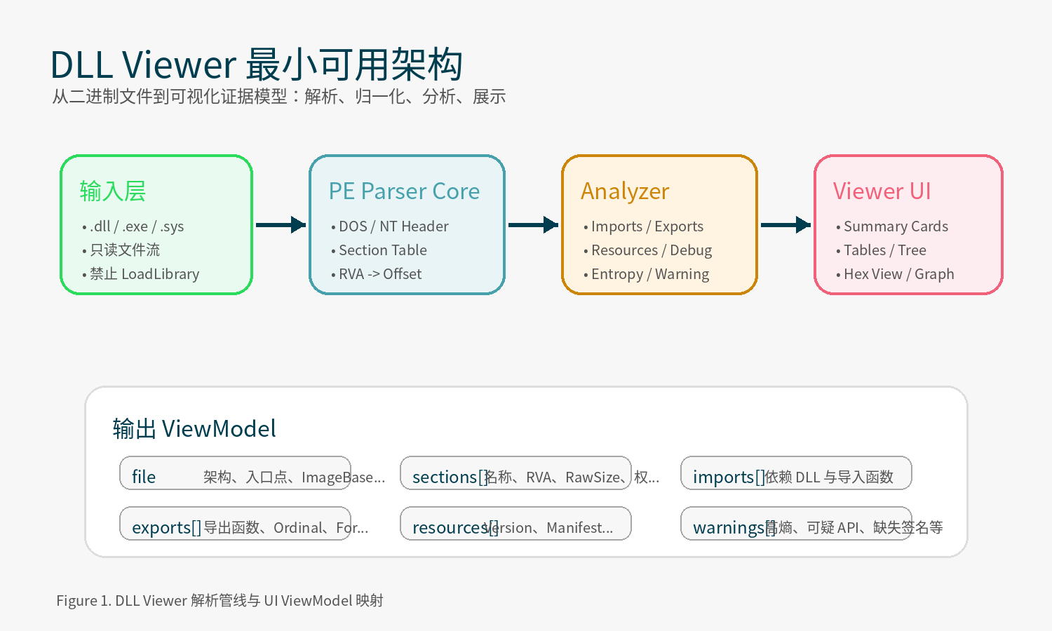
图 1：DLL Viewer 的最小解析管线与前端 ViewModel 映射

1. 背景与目标
DLL Viewer 的目标是静态读取 Windows DLL 文件，把二进制格式中的 PE Header、Section、Import、Export、Resource 等信息转成可浏览的结构化视图。最小实现阶段不要执行 DLL，也不要尝试反编译，只做只读解析与证据展示。
模块 | MVP 是否包含 | 展示方式 | 备注
Summary | 是 | 卡片 | 展示架构、入口点、ImageBase、Section 数量
Sections | 是 | 表格 | 展示 .text、.rdata、.data、.rsrc 等
Imports | 是 | 树结构 | 按 DLL 分组展示导入函数
Exports | 是 | 表格 | 展示导出函数名、Ordinal、RVA
Resources | 可选 | 树结构 | 版本信息、Manifest、Icon 等
Hex View | 二期 | 分栏视图 | 支持 RVA 与文件偏移跳转
智能解释 | 二期 | Evidence Panel | 解释可疑 API、依赖风险与签名状态

2. 最小解析流程
• 读取文件字节，并校验 DOS Header 的 MZ 魔数。
• 根据 e_lfanew 跳转到 NT Header，并校验 PE 签名。
• 读取 File Header 与 Optional Header，识别 x86 / x64、ImageBase、EntryPoint 等基础信息。
• 读取 Section Table，建立 RVA 到文件偏移的映射。
• 解析 Data Directory 中的 Import Table、Export Table 和 Resource Table。
• 输出稳定的 JSON ViewModel，供 UI 层渲染。
function rvaToOffset(rva, sections) {
for (const s of sections) {
const start = s.virtualAddress;
const end = s.virtualAddress + Math.max(s.virtualSize, s.rawSize);
if (rva >= start && rva < end) {
return s.pointerToRawData + (rva - s.virtualAddress);
}
}
return null;
}

3. ViewModel 示例
前端不要直接消费底层 PE 结构。Parser Core 应该输出更稳定、更适合展示的 ViewModel。下面是一段最小测试数据。
{
"summary": {
"name": "tiny.dll",
"type": "PE32+ DLL",
"arch": "x64",
"imageBase": "0x180000000",
"entryPoint": "0x1000",
"signed": false
},
"sections": [
{ "name": ".text", "rva": "0x1000", "rawSize": "0x1600", "entropy": 5.91, "flags": "RX" },
{ "name": ".rdata", "rva": "0x3000", "rawSize": "0x0800", "entropy": 4.22, "flags": "R" },
{ "name": ".data", "rva": "0x4000", "rawSize": "0x0200", "entropy": 1.72, "flags": "RW" }
],
"imports": [{ "dll": "KERNEL32.dll", "functions": ["GetLastError", "GetModuleHandleW"] }],
"exports": [{ "ordinal": 1, "name": "add", "rva": "0x1370" }]
}

4. UI 页面建议
页面 | 核心内容 | 测试重点
Overview | Summary Card、Warnings、基础元信息 | 卡片布局、中文换行、状态标签
Sections | Section 表格、Entropy、权限标记 | 宽表格、数字对齐、排序
Imports | 按 DLL 分组的导入函数树 | 层级树、折叠、搜索
Exports | 导出函数表、Ordinal、RVA | 表格筛选、空值展示
Resources | Version、Manifest、Icon | 树节点、图片资源预览
Hex View | 字节视图、RVA 跳转 | 等宽字体、滚动性能

5. 最小测试 DLL
为了验证 Viewer，可以先构造一个非常小的 DLL，只导出 add 和 hello 两个函数。
#include <windows.h>
__declspec(dllexport)
int add(int a, int b) {
return a + b;
}
__declspec(dllexport)
const char* hello() {
return "hello from tiny dll";
}
BOOL APIENTRY DllMain(HMODULE hModule, DWORD reason, LPVOID reserved) {
return TRUE;
}
安全边界
测试 Viewer 时应坚持静态解析：不要对未知 DLL 调用 LoadLibrary，不要执行导出函数，也不要在主进程里加载不可信二进制。Viewer 的职责是读取、解析、展示证据。

6. 后续演进

6.1 依赖图
把 Imports 转成 dependency graph，展示当前 DLL 依赖哪些系统库、第三方库，以及依赖缺失风险。

6.2 Evidence Panel
对可疑 API 组合、缺失签名、高熵 Section 等生成解释，不直接给恶意结论，而是展示证据。

6.3 Agentic UI
让用户点击 Section、Import 或 Export 后，右侧生成解释卡片、风险说明和下一步验证建议。

